Министерство науки высшего образования Российской Федерации
ОРСКИЙ ГУМАНИТАРНО-ТЕХНОЛОГИЧЕСКИЙ ИНСТИТУТ (ФИЛИАЛ)
ФЕДЕРАЛЬНОГО ГОСУДАРСТВЕННОГО БЮДЖЕТНОГО
ОБРАЗОВАТЕЛЬНОГО УЧРЕЖДЕНИЯ ВЫСШЕГО ОБРАЗОВАНИЯ
«ОРЕНБУРГСКИЙ ГОСУДАРСТВЕННЫЙ УНИВЕРСИТЕТ
ИМЕНИ В.А. БОНДАРЕНКО»

Факультет среднего профессионального образования

КУРСОВАЯ РАБОТА
по дисциплине «Технология разработки программного обеспечения»
профессионального модуля «Осуществление интеграции программных модулей»
Разработка программного обеспечения «Жизнь» для исследование компьютерной модели искусственной жизни
Руководство пользователя по ГОСТ 34
ОГУ 09.02.07. 3026. 557 ПЗ
 |  | Руководитель
 |  | преподаватель
 |  | _________________ |  | В.С. Богданова
 |  | «_____» | ________________ |  |  | 2026 г.
 |  | Студент группы 24ИСП-1
 |  | _________________ |  | Д.Е. Истомин
 |  | «_____» | ________________ |  |  | 2026 г.
Орск 2026

Аннотация

Настоящий документ является руководством пользователя по эксплуатации игры "Жизнь".
В данном руководстве приводятся следующие главы:
1. Введение
2. Назначение и условия применения
3. Подготовка к работе
4. Описание операций
5. Аварийные ситуации
6. Рекомендация по освоению
7. Термины и сокращения
Работа содержит 10 листов текста, 5 рисунков, 1 таблицу.
Настоящий документ разработан в соответствии с ГОСТ 34 РД 50-34.698-90 «Автоматизированные системы. Требования к содержанию документов» — в части структуры и содержания документов, и в соответствии с ГОСТ 19 «Единая система программной документации (ЕСПД)» — в части общих требований и правил оформления программных документов.

Содержание

1 Введение 4
1.1 Область применения 4
1.2 Краткое описание возможностей 4
1.3 Уровень подготовки пользователя 5
1.4 Перечень эксплуатационной документации 5
2 Назначения и условия применения 5
3 Подготовка к работе 5
3.1 Состав и содержание дистрибутивного носителя данных 5
3.2 Порядок загрузки данных и программ 6
3.3 Порядок проверки работоспособности 7
4 Описание операций 9
5 Аварийные ситуации 9
6 Рекомендации по освоению 9
7 Термины и сокращения 10

1 Введение

1.1 Область применения

Игра служит наглядной моделью для изучения теории сложности, самоорганизации и эмерджентности – как простые правила порождают сложное поведение. В биологии её используют для абстрактного моделирования колоний микроорганизмов, распространения эпидемий и экосистем. В информатике на её основе изучают клеточные автоматы, параллельные вычисления, теорию вычислимости (игра является полной по Тьюрингу) и даже криптографию. Она также может использоваться в компьютерной графике алгоритмы на основе правил «Жизни» применяются для процедурной генерации текстур, анимации толп и динамических паттернов. В микроэлектронике клеточные автоматы помогают проектировать самовосстанавливающиеся схемы. Кроме того, принципы «Жизни» используют в физике (моделирование кристаллизации и фазовых переходов), социологии (простые модели взаимодействия агентов) и даже в философии (мысленные эксперименты о природе жизни и сложности).

1.2 Краткое описание возможностей

- Базовое моделирование – запуск и остановка симуляции поколений в реальном времени.
- Редактирование поля
- Рисование клеток – добавление и удаление живых клеток мышью.
- Очистка всего поля одной кнопкой.
- Автоматическая расстановка указанного количество клеток.
- Работа с пространством
- Выбор размеров поля.
- Масштабирование размеров поля в зависимости от его размеров.
- Анализ и отображение
- Счётчик поколений – текущий номер шага симуляции.
- Счётчик живых клеток – динамика популяции.
- Нахождение среднего числа особей по результатам всех поколений.
- Счётчик мёртвых клеток – динамика смертности популяции.
- Статистические графики – графики с отображением динамики рождаемости, смертности и численности популяции.

1.3 Уровень подготовки пользователя

Для работы с игрой «Жизнь» Джона Конвея не требуется почти никакой специальной подготовки. Базовый уровень – умение различать живые и мёртвые клетки (обычно цветные и пустые), нажимать кнопки мыши и понимать кнопки «Старт», «Стоп», «Очистить».

1.4 Перечень эксплуатационной документации

- Пояснительная записка к курсовой работе
- Файл Readme.md
- Руководство пользователя ПО
- Руководство пользователя ГОСТ-34
- Техническое задание

2 Назначения и условия применения

Программа применяется для проведения научных экспериментов, изучения теории клеточных автоматов и в образовательных целях. Для стабильной и эффективной работы игры "Жизнь" рекомендуется использовать следующую конфигурацию: частота процессора (CPU) – от 1.6 GHz, количество ядер процессора (CPU) – 6, объем оперативной памяти (RAM) – 4 GB, объем свободного места на диске (HDD) – 150 Mb, операционная система (OS) – Windows 10/11.

3 Подготовка к работе

3.1 Состав и содержание дистрибутивного носителя данных

Дистрибутив программного приложения игра "Жизнь" представляется в виде архивного файла или папки, содержащей следующие компоненты:
- исполняемый файл приложения: Курсовая_работа___Игра_Жизнь_Дж.Конвея.exe, в том числе:
  - Form1.cs - код формы (логика, обработчики событий)
  - Form1.Designer.cs и т.д. - авто генерируемые файлы с визуальной разметкой формы (создаются дизайнером Visual Studio)
  - Form1.rexs и т.д. - файлы ресурсов форм (изображения, строки и т.п.)
  - Program.cs - главный файл, запускающий приложение
- конфигурационный файл приложения: Курсовая_работа___Игра_Жизнь_Дж.Конвея.exe.config;
- вспомогательные библиотеки .NET Framework (при отсутствии установленной среды на компьютере пользователя)
- файлы ресурсов (изображения, иконки и прочее)
- файл README.md – рассказывает об игре "Жизнь" для знакомства пользователя с программой и её функциями
Для установки игры "Жизнь", пожалуйста, загрузите дистрибутив последней версии игры "Жизнь", доступный по адресу: https://github.com/lpDani7/Istomin-Coursework-24ISP-1

3.2 Порядок загрузки данных и программ

- Перейдите в папку с программой.
- Дважды щёлкните левой кнопкой мыши по файлу Курсовая_работа___Игра_Жизнь_Дж.Конвея.exe.
- На экране появится главное окно программы.
Главное окно программы показано на рисунке 1.

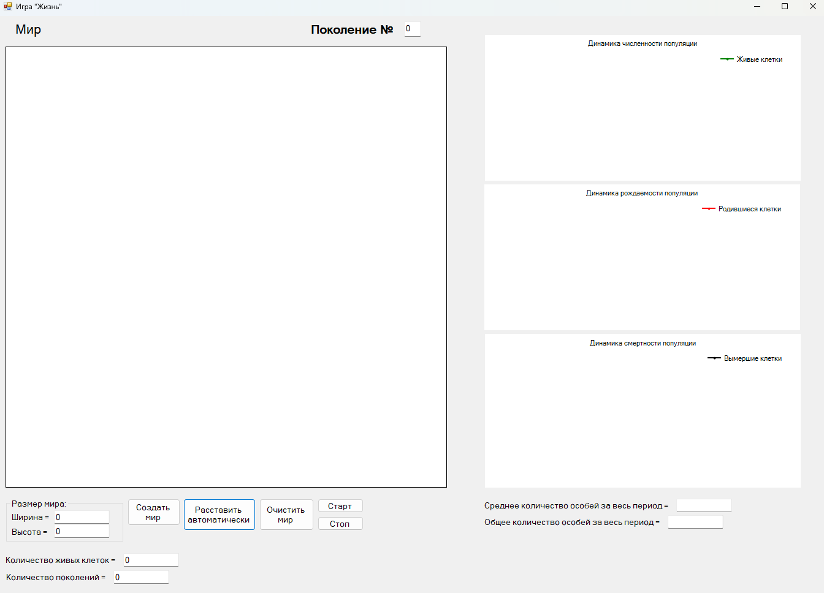

Рисунок 1 – Главное окно программы

3.3 Порядок проверки работоспособности

- Запустить программу
- Проверить правильность отображения интерфейса
Главное окно приложения при запуске программы показано на рисунке 2.
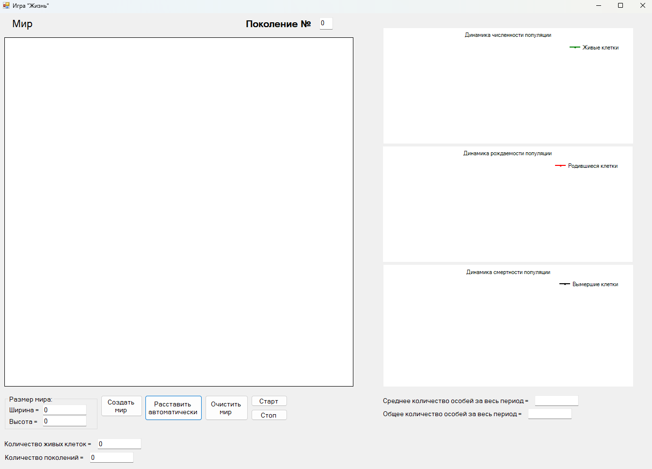

Рисунок 2 – Главное окно приложения при запуске программы

- Создать игровое поле, проверить его на наличие визуальных ошибок (все клетки должны быть белыми).
Созданное игровое поле показано на рисунке 3.

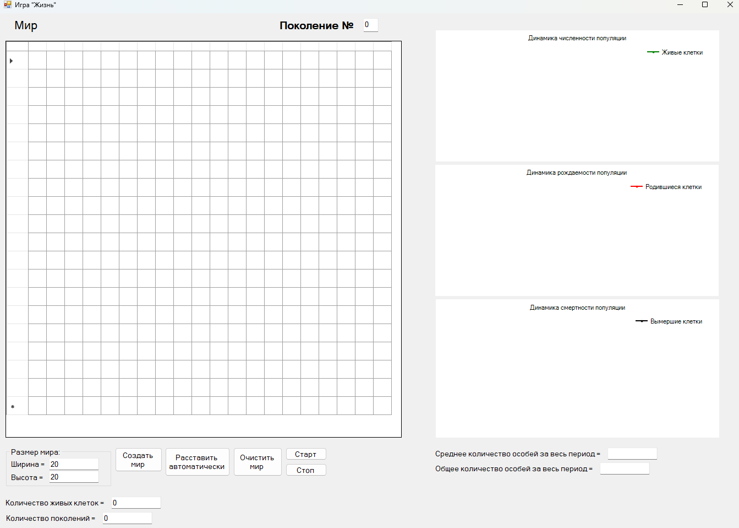

Рисунок 3 – Созданное игровое поле

- Расставить несколько клеток мышью и убрать некоторые из них, удостоверится в правильности подсчёта их количества, потом указать некое количество живых клеток в соответствующем поле и нажать "Расставить автоматически". Ещё раз посчитать количество живых клеток, оно должно быть равно числу, указанному в поле "Количество живых клеток".
Результат расстановки клеток мышью и функцией автоматической расстановки показан на рисунке 4.

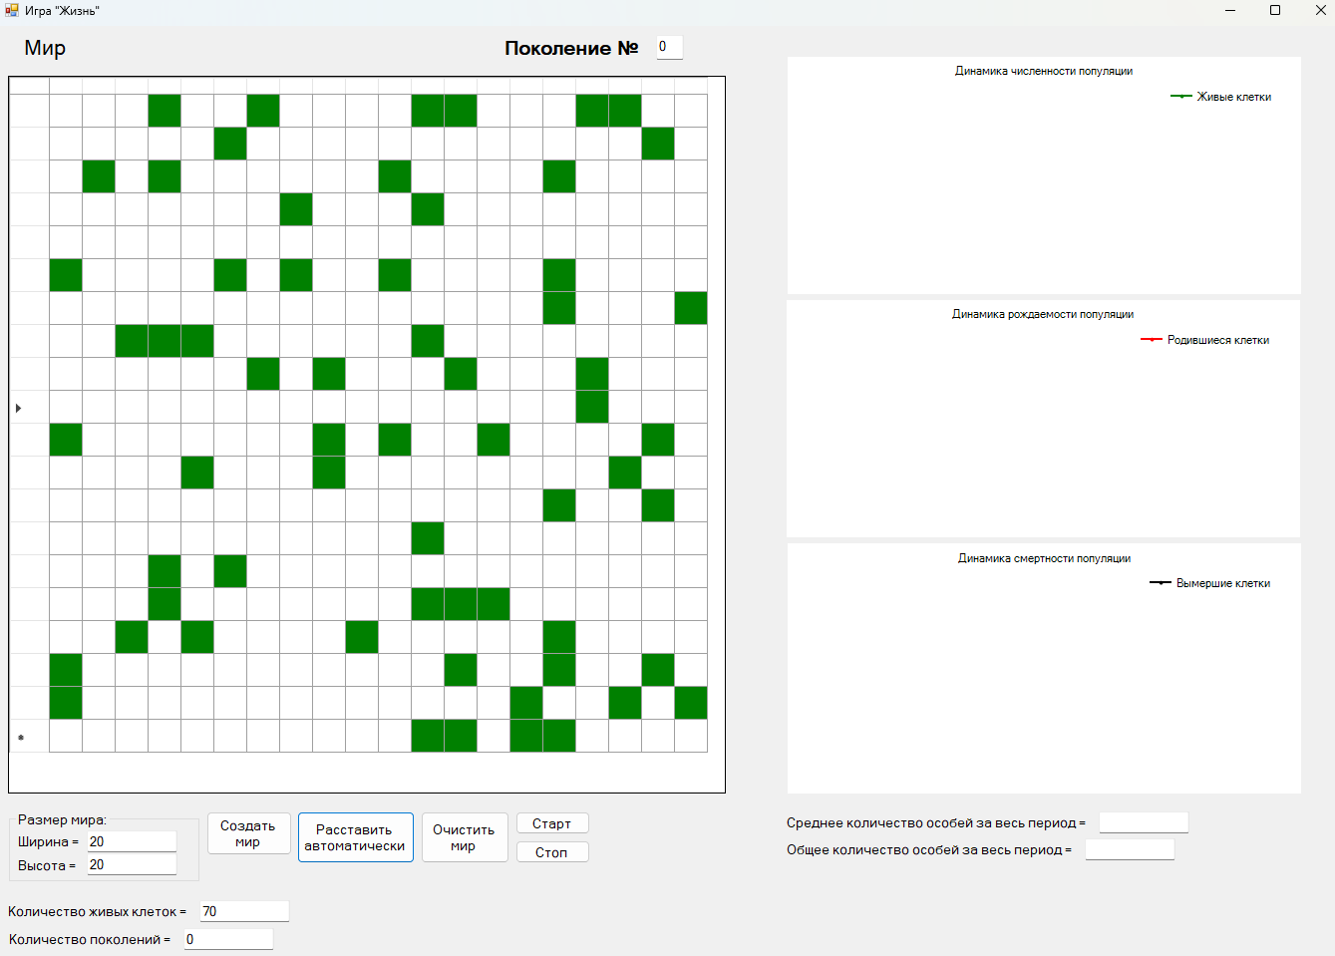

Рисунок 4 – Расставленные по полю живые клетки при помощи мыши

- Указать некое количество поколений в соответствующем поле и запустить программу, проверить правильность графического отображения создания и вымирания живых клеток, а также отображения номера поколения.
- Проверить правильность отображения статистики на небольших значениях симуляции.
Главное окно приложения в момент игровой сессии показано на рисунке 5.

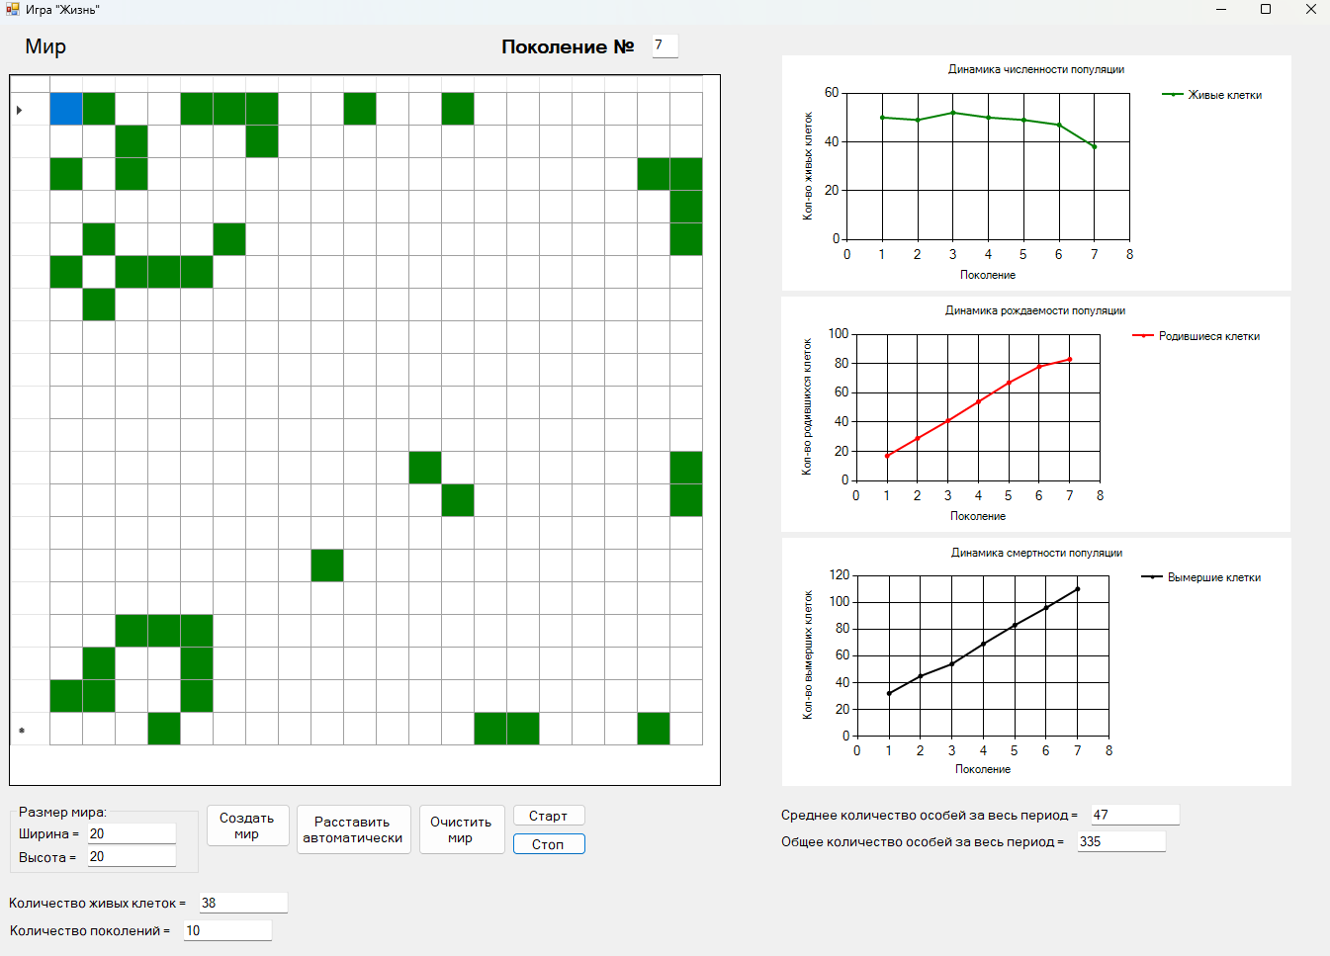

Рисунок 5 – Главное окно приложения в момент игровой сессии

4 Описание операций

Математические правила игры:
Действие происходит на двухмерном поле из квадратных клеток. Каждая клетка может быть «живой» или «мертвой». Очередное поколение рассчитывается одновременно по следующим правилам:
- Зарождение: В пустой (мертвой) клетке, рядом с которой ровно 3 живые клетки, зарождается жизнь.
- Выживание: Живая клетка, имеющая 2 или 3 живых соседей, продолжает жить в следующем поколении.
- Гибель от одиночества: Живая клетка, имеющая менее 2 живых соседей, умирает.
- Гибель от перенаселения: Живая клетка, имеющая более 3 живых соседей, умирает.
Создание начальной конфигурации:
- Ручной ввод: Нажмите левой кнопкой мыши (ЛКМ) на любую клетку поля, чтобы сделать её живой. Повторное нажатие уничтожает клетку.
- Случайное заполнение: Нажмите кнопку «Расставить автоматически» для хаотичного распределения жизни.
Управление процессом симуляции:
- Запуск: Нажмите кнопку «Старт» для начала автоматической эволюции.
- Пауза: Нажмите кнопку «Стоп» для остановки расчета.
- Очистка: Нажмите кнопку «Очистить» для полного удаления всех живых клеток и обнуления статистики.

5 Аварийные ситуации

Поле полностью опустело или стабилизировалось:
Причина: Естественное завершение алгоритма (все клетки погибли или зациклились в неизменные фигуры).
Решение: Нажмите кнопку «Очистить поле» и создайте новую начальную комбинацию.

6 Рекомендации по освоению

Перед использованием программы рекомендуется изучить стандартный набор правил игры "Жизнь" по Дж. Конвею, чтобы вы перестали воспринимать игру как хаос.
Не пытайтесь сразу создавать сложные конструкции. Первые 5–10 минут просто экспериментируйте: поставьте несколько случайных клеток вручную, запустите симуляцию и понаблюдайте, как они умирают или стабилизируются. Затем используйте кнопку «Случайное заполнение» – это идеальный компромисс, при котором игра не гаснет и не переполняется. Научитесь останавливать симуляцию. После этого попробуйте загрузить готовые пресеты: сначала блок (стабильная фигура), потом мигалку (осциллятор периода 2), затем глайдер (движущийся «космический корабль») – это даст понимание, как простые элементы порождают бесконечную сложность.

7 Термины и сокращения

Таблица 1 – Термины и сокращения

Термин | Полная форма
АС | Автоматизированная система
ГПИ (GUI) | Графический интерфейс пользователя
ПО | Программное обеспечение
ПК | Персональный компьютер
ОС | Операционная система
ОЗУ (RAM) | Оперативное запоминающее устройство (оперативная память)
ЦП (CPU) | Центральный процессор
ЛКМ | Левая кнопка мыши
ПКМ | Правая кнопка мыши
ЭВМ | Электронная вычислительная машина
Клеточный автомат | Дискретная динамическая модель, состоящая из регулярной сетки ячеек (клеток), каждая из которых может находиться в одном из конечного числа состояний
Игровое поле (сетка) | Двухмерное дискретное пространство, разделенное на квадратные ячейки, в рамках которого моделируется эволюция.
Клетка (ячейка) | Дискретная динамическая модель, состоящая из регулярной сетки ячеек (клеток), каждая из которых может находиться в одном из конечного числа состояний
Поколение (итерация/шаг) | Фиксированное во времени состояние всех клеток игрового поля. Каждое следующее поколение рассчитывается одновременно на основе предыдущего
Эволюция | Непрерывный процесс смены поколений клеточного автомата по заданным математическим правилам

